**Рабочий лист**

**по внеурочной деятельности**

**с применением электронного обучения и дистанционных образовательных технологий**

**Сазонова Т.В.**

**Название** «Занимательная грамматика»

**Класс 3-А**

**I неделя**

|  |  |  |  |  |
| --- | --- | --- | --- | --- |
| **№ п/п** | **Дата** | **Тема** | **Форма урока**  **(с применением электронного обучения или дистанционных образовательных технологий)** | **Содержание**  **(задания для изучения)** |
| **1.**  28. | **07.04** | Упражнения на развитие логического мышления. | Электронная форма обучения. | 1.«Найди слова в слове»  2.«Тренируй логическое мышление»  3.«Развивай внимание»  4.«Нарисуй по клеточкам». (смотри в приложении) |

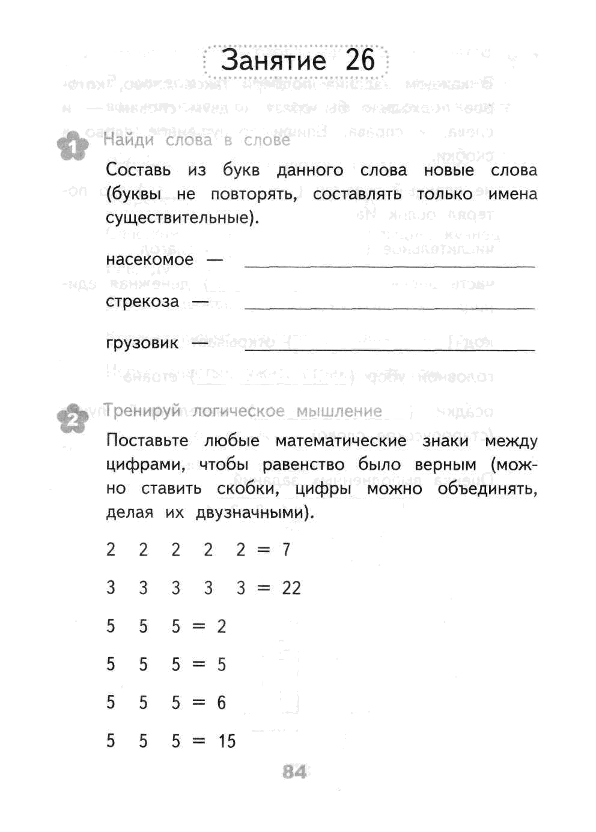

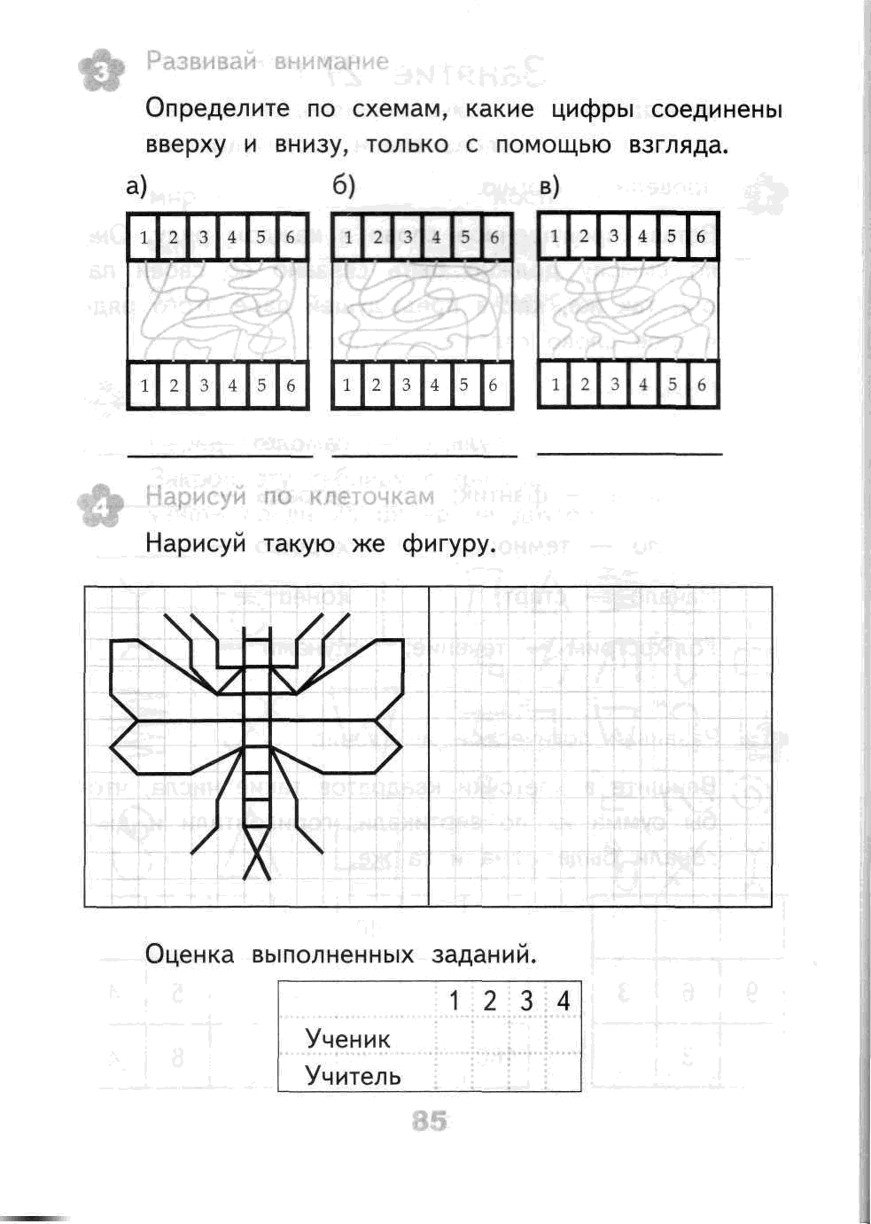

**II неделя**

|  |  |  |  |  |
| --- | --- | --- | --- | --- |
| **№ п/п** | **Дата** | **Тема** | **Форма урока**  **(с применением электронного обучения или дистанционных образовательных технологий)** | **Содержание**  **(задания для изучения)** |
| **1.**  29. | **14.04** | Упражнения на развитие памяти, внимания, мышления. | Электронная форма обучения. | 1.«Проведи аналогию»  2.«Развивай логическое мышление»  3.«Мегаграммы»  4.«Развивай зрительную память». (смотри в приложении) |

